**Erster AZuR-Runderneuerungsgipfel in Günzburg: Klima-gerechter Zukunftstechnologie zum Durchbruch verhelfen**

**Willich, 26. August 2024. Der erste AZuR-Runderneuerungsgipfel in Günzburg ist nahezu ausgebucht. 60 führende Branchenvertreter und Experten wollen am 8. Oktober 2024 die Weichen dafür stellen, der klimagerechten Zukunftstechnologie in Deutschland und Europa nachhaltig zum Durch­bruch zu verhelfen. Dazu soll auf dem Gipfel auch ein Forderungs­katalog an die Politik verabschiedet werden. Wer noch am Gipfeltreffen teilnehmen möchte, kann sich** [**bis zum 31. August**](https://azur-netzwerk.de/einladung-zum-1-azur-runderneuerungsgipfel-am-8-oktober-2024-in-guenzburg/) **einen der letzten freien Plätze sichern.**

Auf der Agenda des ersten AZuR-Runderneuerungsgipfels stehen Vorträge und Diskus­sionen zu innovativen Technologien, Prozessen und Materialmischungen für die weitere Optimierung der Rund­erneuerung von Reifen. Vorgestellt werden auch intelligente Lösungen für die Überprüfung der Runderneuerungsfähigkeit von Karkassen. In einer begleitenden Ausstellung wird den Teilnehmenden die Möglichkeit geboten, mit wichtigen Lieferanten ins Gespräch zu kommen.

Außerdem wird den Gipfelteilnehmern eine Führung durch die neuen, komplett automatisierten Produktionsanlagen der RIGDON GmbH angeboten, die in Günzburg runderneuerte Markenreifen für LKW, Busse, Bagger, Flugfeldschlepper, Erdbewegungs- und Landwirt­schaftsreifen herstellt. Zum Abschluss wird ein gemeinsamer Forderungs­katalog der Runderneuerungsbranche diskutiert und an die Politik übergeben.

**Nichts ist so mächtig wie eine Idee, deren Zeit gekommen ist**

Das Gipfeltreffen in Günzburg wurde von der AZuR-Projektgruppe Runderneuerung vorbereitet und bewusst auf einen Termin kurz nach der IAA Transportation in Hannover gelegt. Dort zeigt   
die Allianz Zukunft Reifen an einem Gemeinschaftsstand mit der TH Köln (Halle 12, Stand E42) vom 17. bis zum 22. September 2024 Flagge für die Runderneuerung. Dem internationalen Fachpublikum aus der Transport- und Logistikbranche werden die ökologischen wie ökonomischen Vorteile runderneuerter Markenreifen für Nutzfahrzeuge präsentiert.

Runderneuerte Reifen haben erwiesenermaßen dieselbe Qualität, Sicherheit, Laufleistung   
und Performance wie vergleichbare Neureifen. Sie bieten zudem zahlreiche ökologische und ökonomische Vorteile. Die Fertigung runderneuerter Reifen spart nach einer AZuR/DBU-Studie des Fraunhofer Instituts UMSICHT im Vergleich zur Neureifenherstellung über 60 Prozent CO2-Emissionen, zwei Drittel Rohstoffe (vor allem Kautschuk) sowie rund 50 Prozent Energie (Strom und Gas). Ein runderneuerter Lkw-Reifen verursacht rund 135 kg weniger CO2-Emissionen als ein vergleichbarer Lkw-Neureifen (Rollwiderstandsklasse D), und ist in der Anschaffung günstiger.

**Die Runderneuerung hat in Deutschland und Europa eine Zukunft**

Die Runderneuerung von Markenreifen hat auch in Deutschland und Europa eine Zukunft. Eine aktuelle Studie aus den USA1 prognostiziert dem weltweiten Runderneuerungsmarkt bis 2033 eine Steigerung des Marktvolumens von 11,2 Milliarden US-Dollar auf 20 Milliarden US-Dollar. Das liegt aus Expertensicht vor allem daran, dass runderneuerte Reifen einen signifikanten Beitrag zur gesetzlich vorgeschriebenen Senkung der CO2-Emissionen im Straßengüterverkehr leisten. Führende europäische Reifenhersteller haben die Zeichen der Zeit erkannt und setzen zunehmend auf die Werksrunderneuerung der eigenen Markenkarkassen.

**Über die Allianz Zukunft Reifen (AZuR)**

AZuR engagiert sich seit dem Jahr 2020 europaweit für eine nachhaltige Reifen-Kreislaufwirtschaft. Gebrauchte Reifen sollen möglichst zu 100 Prozent wiederverwendet oder verwertet werden, um Abfälle zu vermeiden, CO2-Emissionen zu senken, natürliche Ressourcen zu schonen und Mensch wie Umwelt zu schützen.

Über 80 AZuR-Partner aus Industrie, Handel und Wissenschaft decken alle Sektoren der nachhaltigen Circular Economy von Reifen ab – von der nachhaltigen Neureifen-Herstellung und zertifizierten Sammlung gebrauchter Reifen über die Reparatur und Runderneuerung von Pkw- und Nfz-Reifen, bis hin zur stofflichen und chemischen Verwertung der in Altreifen enthaltenen Rohstoffe.

Im interdisziplinären Teamwork werden neue Wege und Lösungen für einen ökologisch wie ökonomisch sinnvollen Reifen-Kreislauf entwickelt. Dabei kommt den Universitäten im AZuR-Netzwerk eine besondere Bedeutung zu. Diese liefern mit wissenschaftlich fundierten Studien und Forschungen wertvolle Impulse, um den Stoffkreislauf zu schließen.

Auf der TyreXpo Asia 2023 in Singapur wurde die AZuR mit dem Recircle Award in der Kategorie Circular Economy ausgezeichnet. Im November 2023 erhielt AZuR für die Studie zur positiven Ökobilanz der Runderneuerung den „Europäischen Transportpreis für Nachhaltigkeit 2024“.

Mehr über AZuR erfahren Sie hier: <https://azur-netzwerk.de>

**Pressekontakt:**

AZuR-Netzwerk  
c/o CGW GmbH  
Christina Guth  
[c.guth@c-g-w.net](mailto:c.guth@c-g-w.net)  
Tel: 02154-88852-11, Fax: 02154-88852-25  
Karl-Arnold-Straße 8, 47877 Willich  
[www.c-g-w.net](http://www.c-g-w.net)

**Bildmaterial zur freien redaktionellen Verwendung, mit Angabe der Bildquelle.**

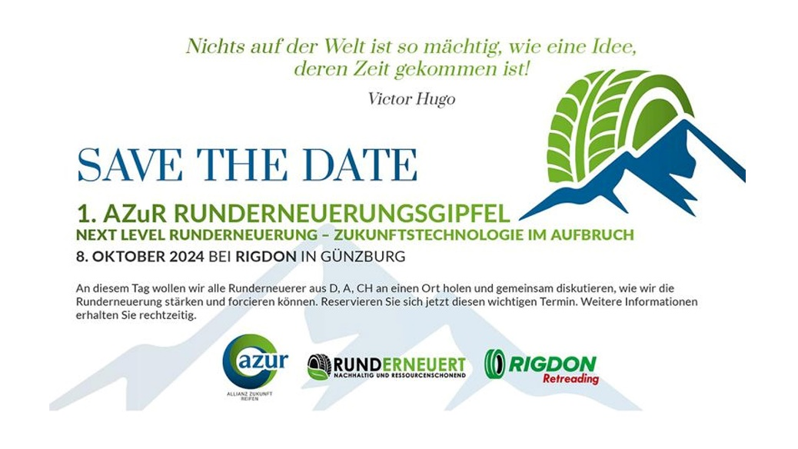

Am 8. Oktober 2024 findet in Günzburg der erste AZuR-Runderneuerungsgipfel statt – ein einzigartiges Event, das Fachleute und Entscheider der Reifenbranche zusammenbringt, um gemeinsam die Weichen für eine nachhaltigere Zukunft zu stellen. Es stehen kurzfristig noch wenige Teilnehmerplätze zur Verfügung. Die [Anmeldung](Am%208.%20Oktober%202024%20findet%20in%20Günzburg%20der%20erste%20AZuR-Runderneuerungsgipfel%20statt%20–%20ein%20einzigartiges%20Event,%20das%20Fachleute%20und%20Entscheider%20der%20Reifenbranche%20zusammenbringt,%20um%20gemeinsam%20die%20Weichen%20für%20eine%20nachhaltigere%20Zukunft%20zu%20stellen.) ist noch bis zum 31. August 2024 möglich. Bild: AZuR®.

Ein Bild, das Rad, Reifen, Autoteile, Traktor enthält.

Der Günzburger Reifenhersteller Rigdon investiert einen zweistelligen Millionenbetrag in die Modernisierung seines Runderneuerungswerks. Im Werk steht u.a. eine neue, deutschlandweit einzigartige Riesenmaschine für die Runderneuerung tonnenschwerer Reifen für Muldenkipper, mit einem Durchmesser von knapp drei Metern und einer Profiltiefe von acht Zentimetern. Bild: RIGDON®.

Ein Bild, das Text, Screenshot, Software, Website enthält.

Eine Leistung-Kosten-Analyse zeigt, dass sich die Runderneuerung von Premium-Reifen für Nutzfahrzeuge ökologisch wie ökonomisch auszahlt. Die zweifache Runderneuerung eines Premium-Nfz-Reifens ist mit dem Index 1,4 um fast 30 Prozent günstiger als die dreifache Neubereifung. Bild: AZuR.

Ein Bild, das Reifen, Autoteile, Autoreifen, Transport enthält.

Nach der von der DBU geförderten AZuR-Ökobilanz verursacht die Runderneuerung rund 63 Prozent weniger CO2-Emissionen als die Neureifenherstellung. Ein runderneuerter Lkw-Reifen emittiert rund 135 kg weniger CO2 als ein Lkw-Neureifen. 2021 konnten durch runderneuerte Lkw-Reifen in Deutschland rund 114.000 Tonnen CO2-Emissionen eingespart werden. Bild: AZuR.